Утверждение заявки.

Для утверждения заявки для назначения ролей, руководитель заходит в ГИИС «Электронный бюджет» под личным сертификатом ЭП по ссылке https://eb.cert.roskazna.ru. Нажимаем на кнопку .
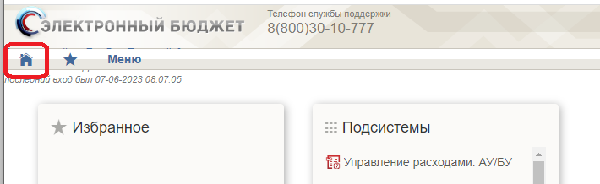

Переходим в раздел «Заявки».
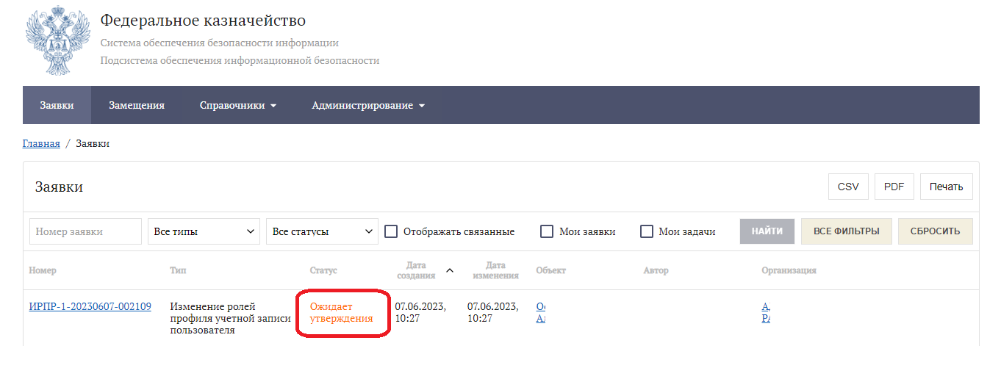
Находим необходимую заявку на утверждение, открываем ее щелкая по номеру.
Нажимаем «Утвердить».
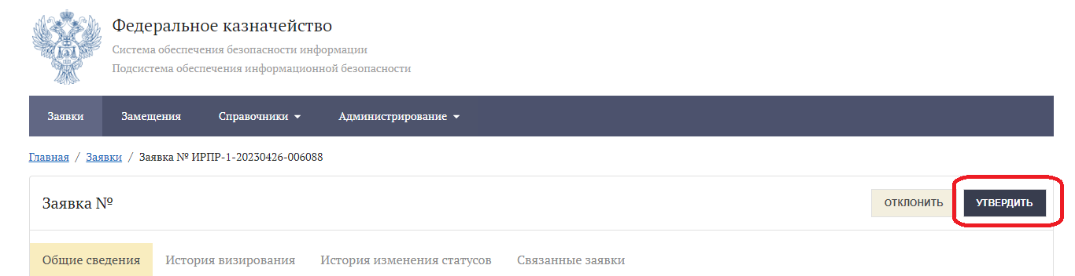

Нажимаем «Далее»
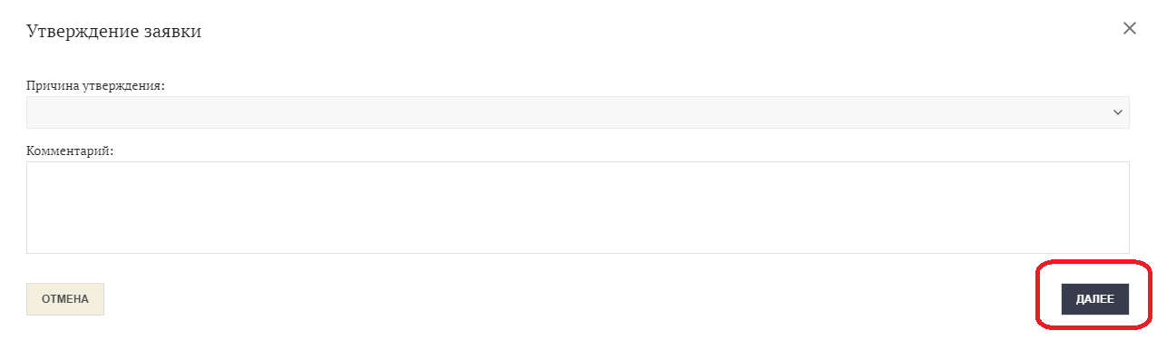
Проходим процедуру Подписания.
